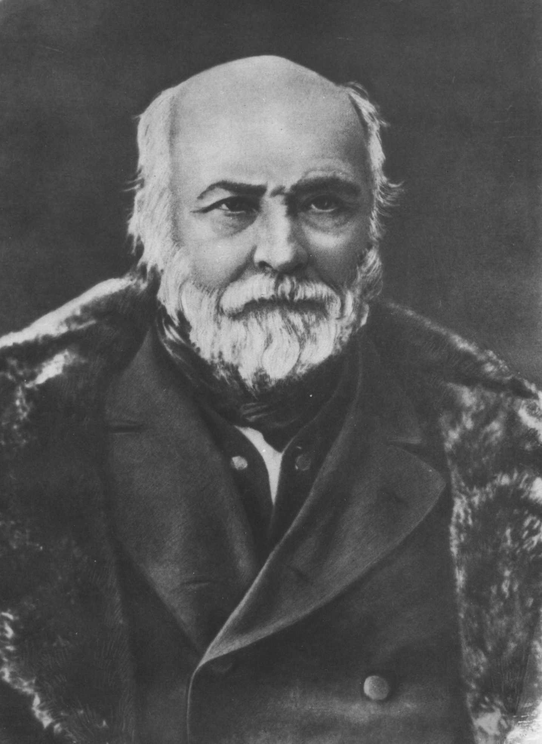

Микола Іванович Пирогов —   
засновник вітчизняної оперативної

хірургії і топографічної анатомії.

*Основоположником топографічної анатомії є геніальний російський вчений Микола Іванович Пирогов. Праці Пирогова принесли йому світову славу і змінили уяву про те, як треба, вивчати топографічну анатомію.*

*Микола Іванович Пирогов народився в Москві у 1810 р. Початкове навчання дістав вдома. В лютому 1822р. був зарахований в пансіон Кряжова.*

*Продовжити навчання допоміг професор медичного університету. Є.О. Мухін, добрий друг сім'ї Пирогових, він рекомендував готувати хлопця до вступу в університет.*

*В 1824р. у віці 14 р., Пирогов вступив до університету, який закінчив у 1928р. з відзнакою.*

*До моменту закінчення Пироговим університету за рішенням царя був організований при Дерптському університеті професорський інститут, який створили для підготовки студентів профе­сорів, що закінчили університет успішно. Пирогов (П) старанно готувався до екзаменів, мав велике бажання вивчити фізіологію. Але такого факультету не було, і він вступив на хірургію.*

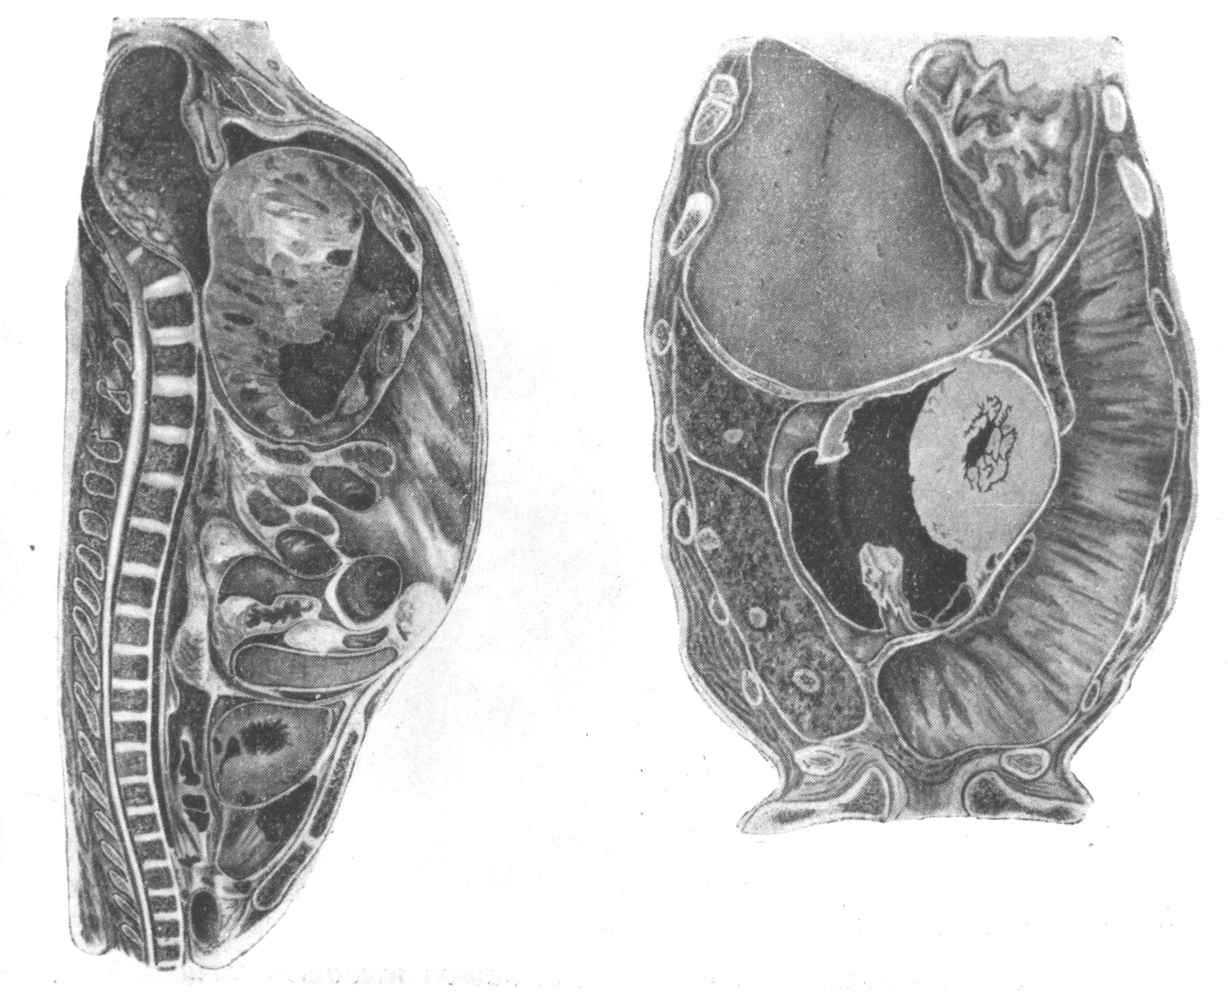

*В Дерпті він зосереджує свою увагу не стільки на клінічній хірургії, як на анатомії і експериментальній хірургії.*

*В 1829 р. Пирогов блискавично виконав дослід "Що спостерігається при перев'язках великих артеріальних судин? ", Діставши за нього золоту медаль.*

*Тема дисертації була обрана самим Пироговим: Чи є перев'язка черевної аорти при аневризмі легковиконуючим і безпечним втручанням? " Захист дисертації відбувся в 1832р. Досліди прово­дились на тваринах. Якщо після перев'язки черевної аорти зробити рану на стегновій артерії, то з неї витікатиме кров .Звідки вона взялась?*

*Після тривалого дослідження її. Довів існування додаткового або, як кажуть вчені-хірурги, колатерального кровообігу. Він запропонував   
2 способи доступу до аорти:*

*1) черезочеревний;*

*2) позаочеревенний.*

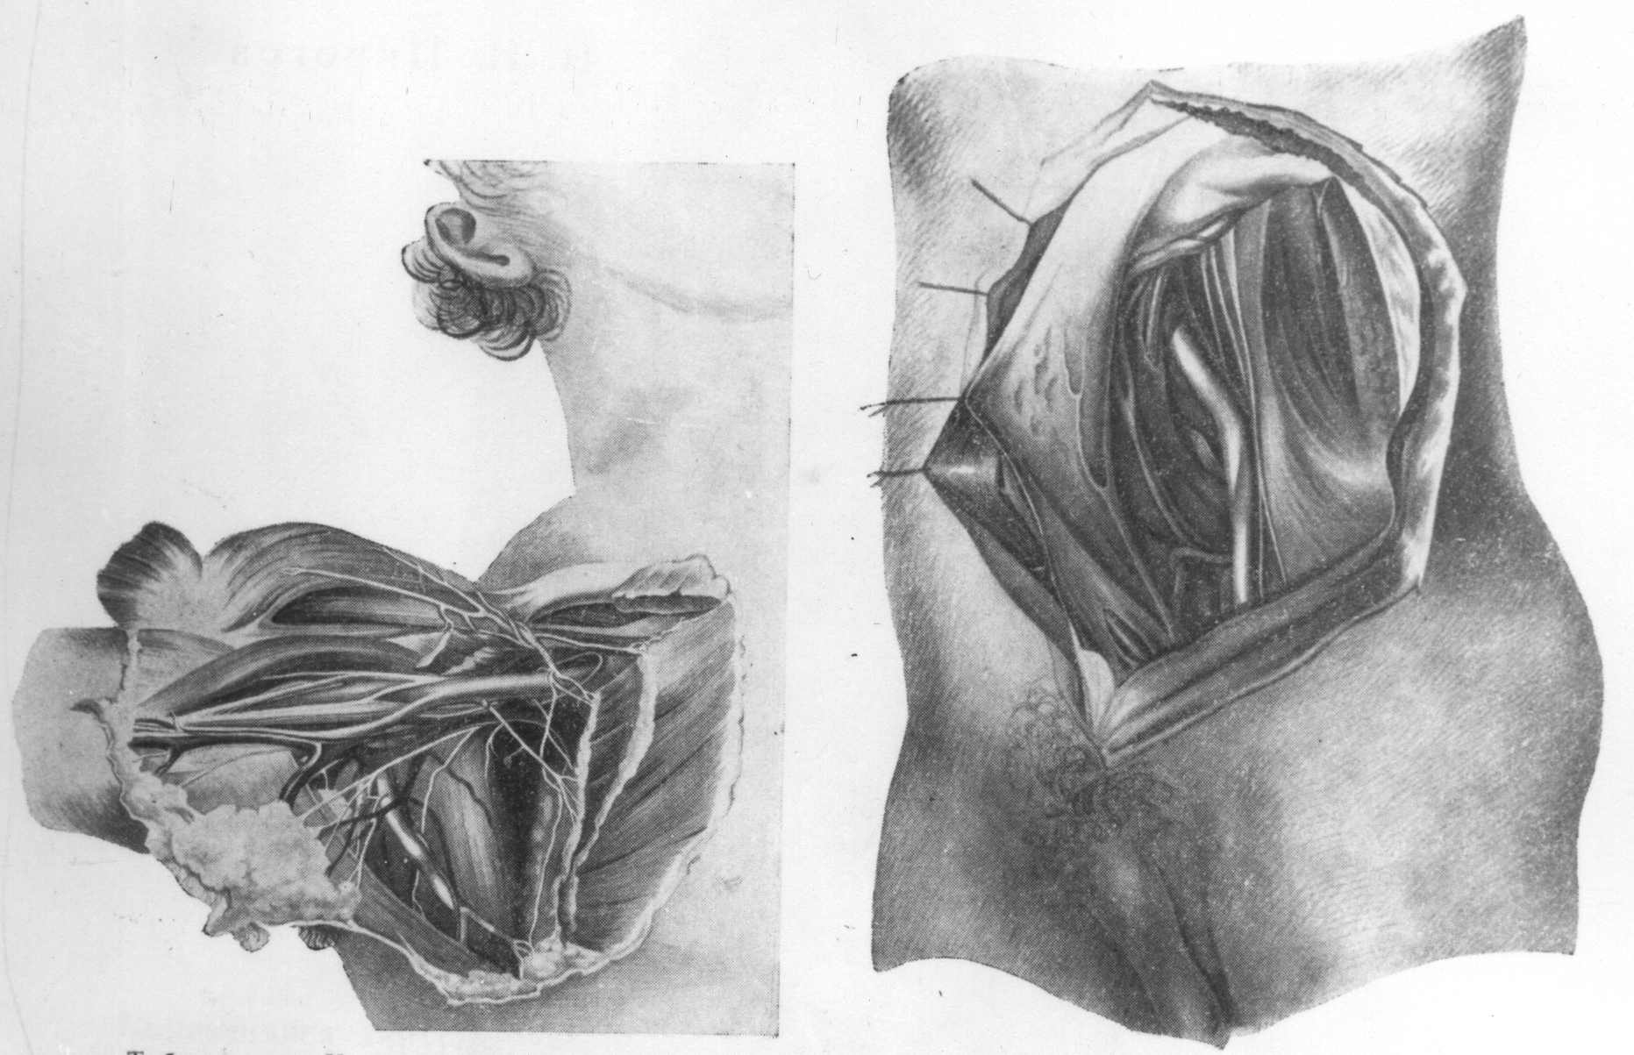

*В його праці були вказані основні питання, які мали б виникати у хірурга під час операції.*

*1. Яка будова і функції цього органа, що буде оперований?*

*2. Яке розташування цього органу відносно сусідніх?*

*3. В чому полягає захворювання цього органу?*

*4. Як діє на орган оперативне втручання?*

*Це був голос нової оперативної хірургії — так вважали ведучі хірурги світу.*

*Ця праця, яка. пов'язувала питання практичної хірургії з топографічною анатомією і фізіологією була настільки принциповою, новою і яскраво, що змусила заговорити про неї весь світ.*

*Пирогов раніше за всіх хірургів почав проводити експерименти на тваринах. У цьому і його заслуга перед наукою.*

В травні 1833р. Пирогов вирушає до Німеччини. Продовжує надавати велику роль топографічній анатомії і оперативній хірургії. Тут Пирогов опанував хірургічну техніку, працюючи в Берлінській клініці.

*Він зустрів відомого хірурга Диффенбаха. Але найкращого вчителя він знайшов в Геттінгені, це був професор Лангенбек. Лангенбек навчив його точності хірургічних прийомів. “Не натискувати, а тягнути” - говорив він. – Ніж це смичок в руці хірурга! ". Він вчив слухати його мелодію кожної операції. Він показував Пирогову, як пристосувати рухи ніг і всього тіла до оперуючої руки.*

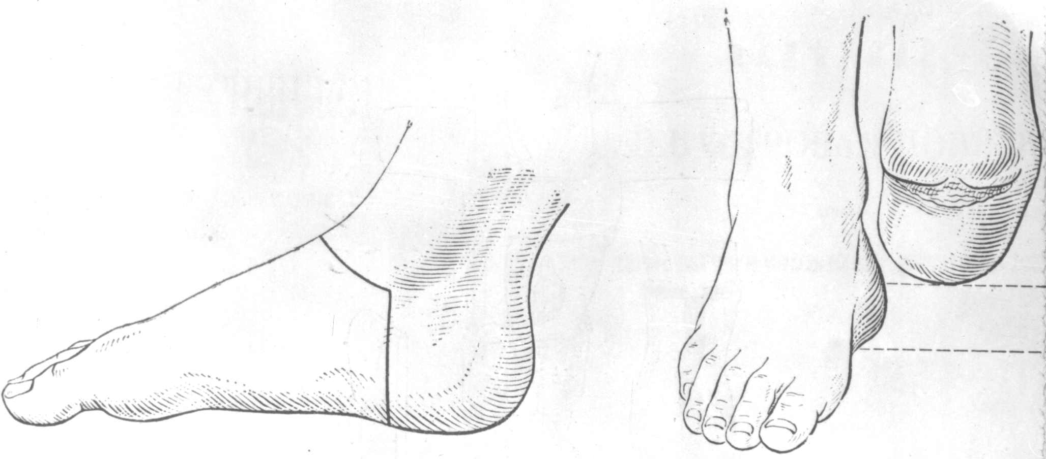

*Наведу такий випадок із життя відомого вченого. В 1835р. Пирогов повертається в Росію. В Ризі він вперше оперує як вчитель. Старий госпітальний ординатор, який чверть віку озброєний скальпелем, сказав Пирогову " :*

*– Ви нас навчили того, чого ні ми, ні наші вчителі не знали ".*

#### Тут він закінчив свою класичну працю. “Хірургічна анатомія артеріальних стовбурців і фіксації, за яку дістав Демидовську премію. Ця праця вперше була надрукована в 1937р. німецькою і латинською мовами. Одночасно виходить його монографія. “Про переріз аххілового сухожилля”, - це результат 4-річних дослідів на тваринах і спостережень за хворими.

*Ця монографія має науково-практичне значення, а саме: в рекомендації ефективного лікування клишоногості.*

*Досліди Пирогова з перев'язкою аххілового сухожилля і результати вивчення процесів загоєння, ран сухожилля не втратив своєї цінності до цього часу.*

*В жовтні 1840р. Пирогов став професором Петербурзької медико-*

*хірургічної академії.*

*В Петербурзі він займався наукою, керуючи хірургічною кліткою, читаючи лекції по оперативній хірургії, топографічній анатомії і патанатомії.*

*Пирогов вперше поєднав викладання топографічної анатомії з оперативною хірургією, вченням про операції.*

*Від часів Пирогова обидва предмети ( двоєдина дисципліна) викладаються на кафедрах оперативної хірургії і топографічної анатомії у вищих медичних закладах.*

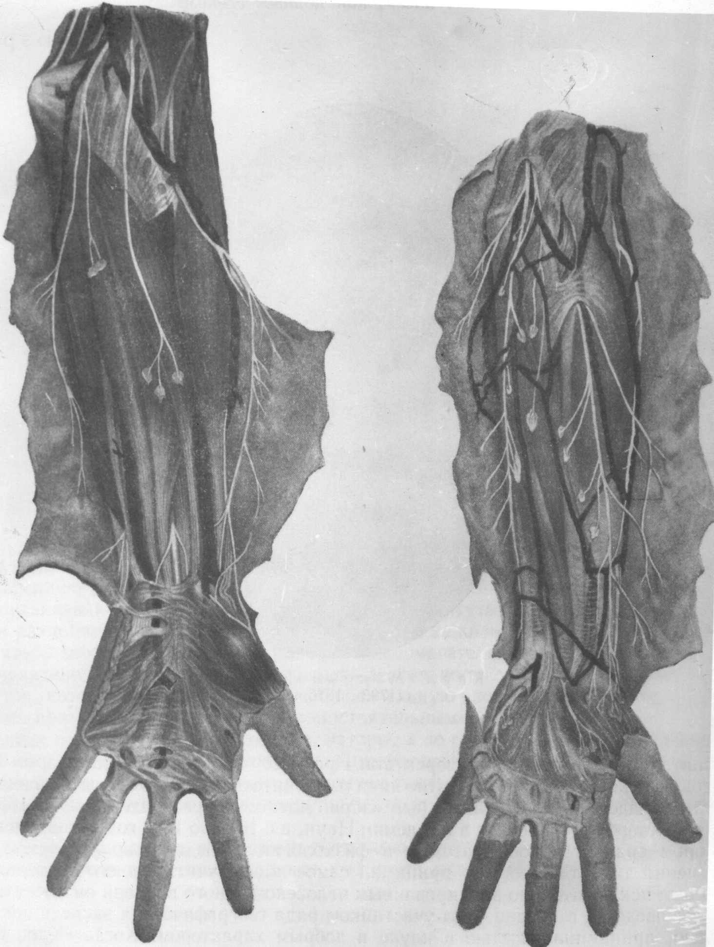

*Одночасно в Петербурзі його призначили директором інструментального заводу, де виготовлялись і вдосконалювались хірургічні інструменти. Пирогов вперше в Росії виконав операцію на щитовидній залозі, видаливши зоб.*

*Є певні заслуги Пирогова в пластичній хірургії. Він робив пластичні операції на обличчі. Він започаткував кістково-пластичну хірургію.*

*В 1840р. вийшла книга “Анатомічні ілюстрації людського тіла, які були призначені для лікарів судекспертів.*

Анатомічні досліди були базою успішного розвитку хірургії. З них Пирогов започаткував основи топографічної анатомії і оперативної хірургії”.

*“Топографічна анатомія ілюстрована розрізами, які здійснювалися на заморожених тілах в трьох напрямках (друкувалися окремими випусками з поясненнями на латині 1851 - 1859років) Пирогов встановив важливі для хірургічної практики закони взаєморозташування кровоносних судин і фасцій, які формують основу топографічної анатомії, як науки.*

*В ній Пирогов описав розташування артеріальних стовбурців і фасцій, які покриті шарами так як бачить їх хірург під час операцій.*

*В “Топографічній анатомії”, яка представлена чотирьох тонним атласом, 212 таблицями, із зображенням 970 розтинів тіла і пояснення до них. Пирогов зібрав цінний матеріал, що характеризує взаємне розташування органів у всіх ділянках людського тіла.*

*Великою заслугою Пирогова є те, що він використовував свій метод розтинів для вивчення не тільки морфології, але і функції того чи іншого органу.*

*Для оточнення топографії внутрішні органи Пирогов перед замороженням трупів наповнював шлунок і сечовий міхур водою, а кишечник повітрям. Він вводив рідини в порожнини плеври, очеревини, щоб визначити зміщення серця при плевритах, і чи зміщується положення органів черевної порожнини при асцитах.*

Для Пирогова топографія була найважливішою. “Анатомічне- хірургічний малюнок повинен служити тим для хірурга, що й карта для мандрівника.

*Пирогов назвав це “льодяною анатомією”. Він тримав труп 2-3 дні на холоді, доводив його до “щільності твердого дерева”. Потім він міг поводитись з тілом, як з деревом, не боячись попадання повітря і розпаду тканин. Він розтинав труп на такі паралельні пластини. Точність розпилів дуже висока, а товщина кожної пластини 6-8мм.*

*Розтин робиться в 3 напрямках: поперечному, повздовж­ньому, передньозадньому.*

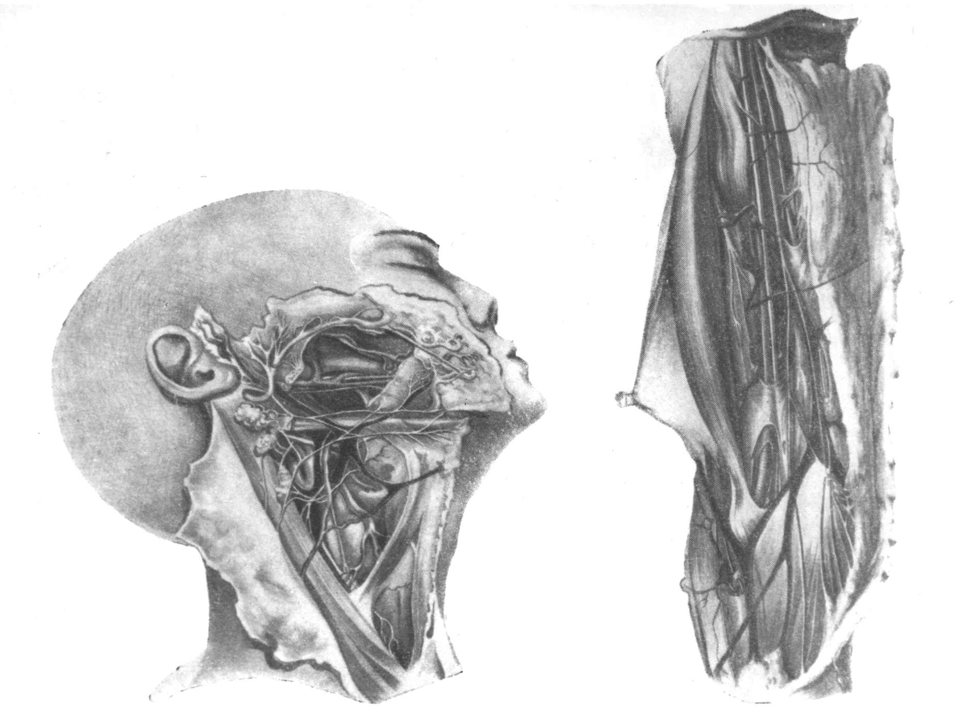

*Робота йшла годинами: кожну пластину треба було не тільки виготовити, але й зберегти. Тут, в кімнаті, замерзлі пластини-розпили покривав розкресленим на квадрати склом і в натуральній величині замальовував на аркуші паперу. Пирогов в першим у світі провів досліди у таких великих масштабах на трупах. Це виявилось першим кроком до вирішення питань з стенографічної анатомії і оперативної хірургії. У клінічних працях він описав гіпсову пов'язку, яка мала велике значення при лікуванні переломів.*

*У 1854році Пироговим була описана кістково-пластична операція на гомілці. Це була. перша в історії оперативної-хірургії кісткова-пластична операція, внаслідок якої Пирогов зумів видовжити вкорочену після ураження нижню кінцівку. Анатомічно-фізіологічний напрямок у розвитку анатомії і хірургії, стає основою вітчизняної оперативної хірургії. Протягом усього життя Пирогов пов'язував теорію з практикою, вірив у велике значення науки. У своїх працях Пирогов писав, що майбутнє належатиме профілактичній медицині. У 185броці, у віці 46років Пирогов змінює роботу в Академії на вихователя навчального округу в Одесі.*

*Тут він приймав хворих двічі на тиждень. Лікував безкоштовно, і навіть давав хворим - злидарям гроші на ліки. Згодом Пирогов переїхав до Києва. В Києві “поставив медицину на ноги”. Він пропонував змінити весь порядок київського медінституту: знищити мундири, щоб не було нагляду за студентами, відкрити вхід в університет для всіх (бідних, осіб інших національностей). 18 березня 1861року його було звільнено за станом здоров'я. Пирогов придбав маєток у селі Вишня, що на Вінниччині ( України). Тут він продовжує працювати. Він підводив підсумки, стоячи біля операційного стола. Із різних куточків Імперії їхали люди до Пирогова на операцію. Із заміток Пирогова:*

*– Найкращі результати я дістав із практики у цьому селі. Тільки за півтора року проведено 200 серйозних операцій - і ні одної гнійної інфекції, ні одної смерті.*

*Пирогов вчить хворих самостійно слідкувати за собою. Останні роки свого життя Пирогов провів у Вишні. Важко захворівши, він сам собі виставив діагноз — це був ясний і безнадійний діагноз, який Пирогов записав собі на клаптику паперу.*

*І 23.11. 1881року Н.І.Пирогов помер у Вишні, що на Вінниччині (Україна). Помираючи, він впав у забуття, марив. Але перед смертю йому стало легше і він попросив дати йому пальто, бо треба було йти. Навіть у забутті він щось робив. Йому було ніколи. Він спішив.*